检 测 报 告

试验名称：耐光照色牢度

主检： |  | 日期：
审核： |  | 日期：
批准： |  | 日期：

北京光华荣昌汽车部件有限公司实验室

声 明

- 报告无实验室“检测专用章”无效。
- 报告无主检、审核、批准人签字无效。
- 报告涂改无效。
- 复制报告未重新加盖“检测专用章”无效。
- 对检测报告若有异议，请收到报告后15个工作日内通知实验室。
⑹ 送样检测仅对样品负责。
⑺ 电子版报告无安全密码无效。

试验单位：北京光华荣昌汽车部件有限公司实验室
地 址：北京市昌平区流村镇工业园区
电 话： (010) 60793358-5711 邮 编：102200

样品名称 | B41V镜壳 ASA 801黑 | 车 型 | B41V
样品件号 | / | 样品数量 | 3件
委托单位 | 河北质量 | 生产单位 | /
送样者及其 联系方式 | 田健  电话15532757226 | 送样日期 | 2025年8月26日
试验地点 | 北京光华荣昌汽车部件有限公司 实验室 | 试验日期 | 2025年9月3日
试验项目 | 耐光照色牢度
试验标准 | 详见编号GR20250826SQS171申请单
样品状态 | 量产品
试验结论 | 对2025年8月26日河北质量送检的 B41V镜壳 ASA 801黑依据详见编号GR20250826SQS171申请单进行耐光照色牢度检测，经检测不符合标准要求。
备 注 | /

一、试验条件
试验时间： | 2025年9月3日--- 2025年10月27日
试验地点： | 北京光华荣昌汽车部件有限公司实验室
试验人员： | 李亚平
环境温/湿度： | 温度：27.2℃；湿度：70.7%
二、试验仪器设备
序号 | 设备名称 | 设备编号 | 规格型号 | 厂家 | 精度 | 有效期
1 | 水冷氙灯老化试验箱 | Q-040 | BD/SN900 | 北京中科博达仪器科技有限公司 | / | 2026年7月2日
2 | 对色箱 | Q-081 | / | 堀扬精密量仪（上海）有限公司 | / | /
3 | 灰色样卡 | Q-082 | / | 上海祈色贸易有限公司 | / | /
三、试验方法及评价标准
1、试验方法
老化试验时间：1010h。试验参数如表A.4。
测试循环 | 辐照度 | 黑板温度 | 空气温度 | 相对湿度 | 喷淋条件
 |  |  |  |  | 压力 | 水质 | 流速
1、102分钟光照 | 0.55W/m²@340nm | 前139.5h，试验条件为：  （70±3）℃；  139.5h后，试验条件调整为：  （65±3）℃。 | 前139.5h，试验条件为：  （47±3）℃；  139.5h后，试验条件调整为：  （38±3）℃。 | 前139.5h，试验条件为：(50±5)%；  139.5h后，试验条件调整为：(50±10)%。 | 80-125(KPa) | PH6-8电导率5μs/cm以下 | 2100±100ml/min
2、18分钟光照+喷淋

2、评价标准
试验后，无粉化、裂纹、发粘、分层、翘曲变形、溶胀、析出等表面变化,，灰度等级≥4级。
四、标准偏离
1、标准偏离
无
五、试验结果
1、试验结果
样品名称 | 样品编号 | 有无无粉化、裂纹、发粘、分层、翘曲变形、溶胀、析出等表面变化 | 灰度等级（级）
B41V镜壳  ASA 801黑 | 171-001-202508 | 试验后出现表面粉化现象，无其他异常变化。 | 3
B41V镜壳  ASA 801黑 | 171-002-202508 | 试验后出现表面粉化现象，无其他异常变化。 | 3
B41V镜壳  ASA 801黑 | 171-003-202508 | 试验后出现表面粉化现象，无其他异常变化。 | 3

六、试验照片
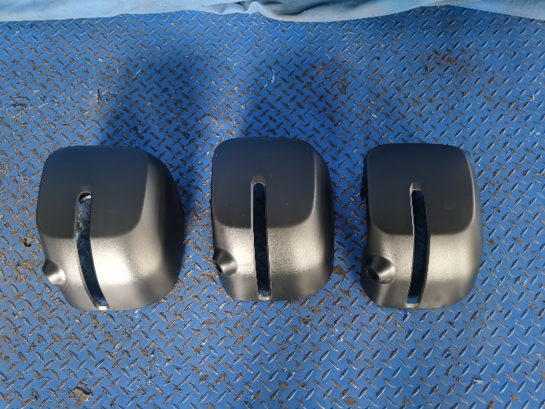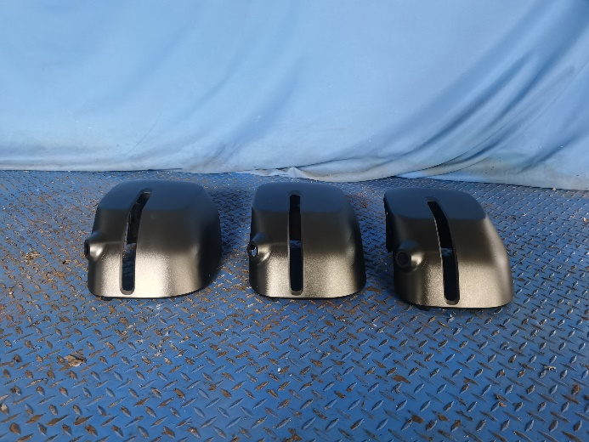
试验前
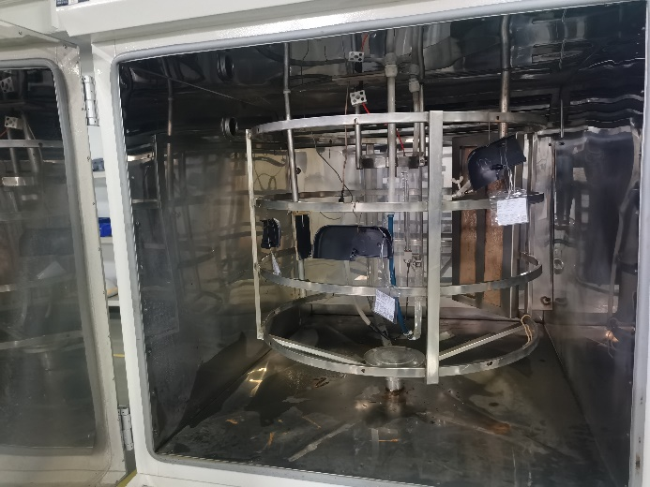
试验中
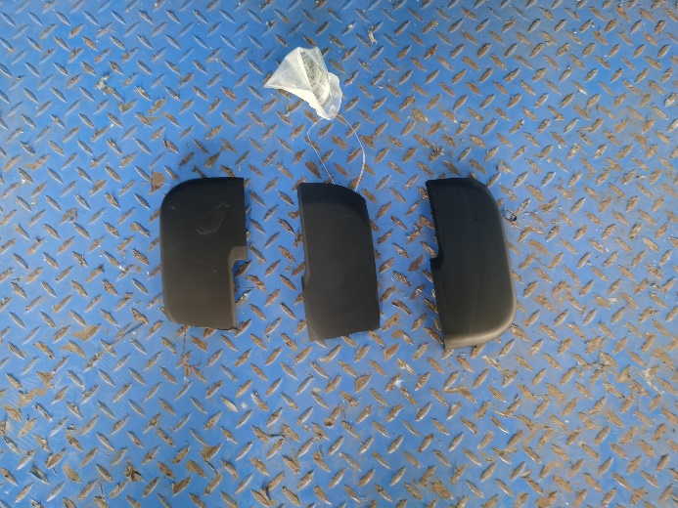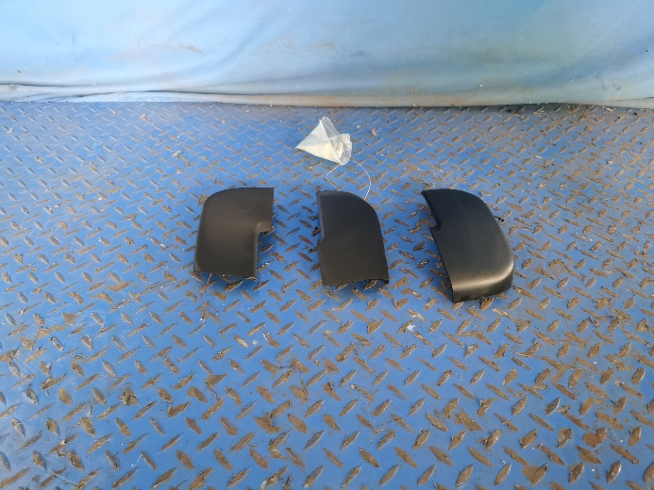
试验后
**报告结束**

